Пр.8 Моделирование трехфазной цепи, состоящую из трех параллельных RLC-нагрузок
3-Phase Parallel RLC Load | Трехфазная параллельная RLC-нагрузка
Пиктограмма:
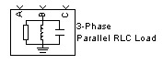
Назначение:
Моделирует трехфазную цепь, состоящую из трех параллельных RLC-нагрузок. Схема соединения цепей - звезда с заземленной нейтралью. Параметры цепи задаются через мощности фаз цепи при номинальном напряжении и частоте.
Окно задания параметров:
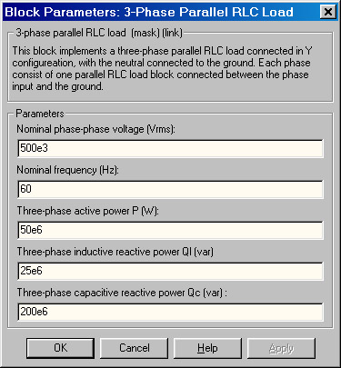
Параметры блока:
Nominal phase-phase voltage Vn (Vrms):
[Номинальное линейное напряжение (В)]. Значение действующего линейного напряжения цепи, для которого определены мощности элементов.
Nominal frequency fn (Hz):
[Номинальная частота (Гц)]. Значение частоты, для которого определены мощности элементов.
Three-Phase аctive power P (W):
[Активная мощность на три фазы(Вт)].
Three-Phase inductive reactive power QL (positive var):
[Реактивная мощность индуктивности на три фазы (ВАр)]. Потребляемая индуктивностью реактивная мощность.
Three-Phase capacitive reactive power QC (negative var):
[Реактивная мощность емкости на три фазы (ВАр)]. Отдаваемая конденсатором реактивная мощность. В графе вводится абсолютное значение мощности (без учета знака).
Пример:
На рис. 1.26 показана схема с использованием последовательной нагрузочной цепи. На схеме источник переменного напряжения с действующим значением линейного напряжения 25 кВ и частотой 50 Гц подключается к цепи с параметрами: U_{н} = 25 кВ, f_{н} = 50 Гц, P = 2083 МВт, Q_{L} = 6631 МВАр и Q_{C} = 654.5 кВАр. При выбранных нагрузочных параметрах значения сопротивления, индуктивности и емкости будут равны параметрам параллельной RLC-цепи, показанной на рис. 1.24. На рисунке показана также схема блока 3-Phase Parallel RLC Load.
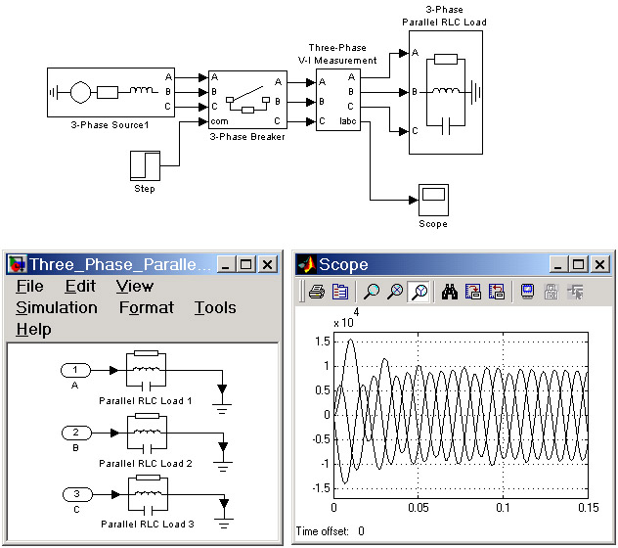
Рис. 1.26

